PROPOSAL TUGAS AKHIR

SIMULASI SKEMA PARTISI DATABASE DENGAN ALGORITMA VERTICAL PARTITIONING

Oleh

RUBEN ALPREDO TAMPUBOLON
NIM. 101112428

JULIO PARBUTTIAN SIHITE
NIM. 101112282

Disetujui Oleh:
Dosen Pembimbing I,

Ng Poi Wong, S.Kom., M.T.I
Dosen Pembimbing II,

Alex, S.Kom., M.Kom

PROGRAM STUDI TEKNIK INFORMATIKA
SEKOLAH TINGGI MANAJEMEN INFORMATIKA DAN KOMPUTER
MIKROSKIL
MEDAN
2014
- Latar Belakang

Pembuatan sistem database merupakan sebuah tugas yang sangat kompleks di mana dalam pembuatannya akan melibatkan banyak parameter dan konfigurasi. Untuk menghasilkan sebuah sistem database yang baik perlu dilakukan perencanaan terlebih dahulu. Tahapan perencanaan yang terpenting adalah desain struktur database (Coronel, et al., 2013). Desain sistem database yang kurang terstruktur menjadi salah satu masalah, yang berakibat tidak optimalnya waktu pada saat melakukan permintaan informasi berdasarkan kriteria tertentu (query). Jika hal tersebut terjadi maka akan memperlambat sistem database dan akan sulit mengelolanya.
Pada skema database logis terdapat relasi antar tabel yang dihubungkan dengan satu atau lebih primary/foreign key (Gorla, 2007). Setiap tabel menyimpan informasi dari sebuah data di dalam atribut-atributnya. Jika terjadi proses transaksi data yang hanya memerlukan beberapa atribut dari relasi, maka beberapa atribut dari keseluruhan atribut yang tidak diperlukan akan tersimpan ke dalam database yang tidak relevan, sehingga menimbulkan cost overhead pada proses transaksi dan menambah jumlah atribut yang tidak relevan.
Untuk menyelesaikan masalah tersebut diperlukan teknik dan pengelolaan desain fisik database yang dapat meningkatkan kinerja akses transaksi oleh pengguna. Hal tersebut dapat dilakukan dengan konsep mengubah skema desain database ke dalam skema partisi melalui teknik partisi dengan pendekatan algoritma Vertical Partitioning (VP). Teknik VP digunakan untuk meningkatkan kinerja transaksi oleh pengguna pada database dengan cara membagi atribut pada database menjadi beberapa fragment, memfragmentasikan setiap kolom (attribute) dari satu relasi ke dalam bagian yang lebih kecil (small physical files), dan direplikasikan ke dalam memori sekunder (partisi) serta dialokasikan ke setiap lokasi yang berbeda (Nevathe, et al., 1984). Metode ini dapat mengurangi jumlah atribut yang tidak relevan dan meminimalkan waktu pengaksesan
sehingga proses transaksi data menjadi efisien.
Dalam tugas akhir ini, data yang digunakan dalam proses simulasi skema partisi database dengan algoritma Vertical Partitioning adalah data gambar. Proses simulasi skema partisi ini hanya diterapkan pada lingkungan simulasi.
Berdasarkan uraian di atas, penulis mengambil dan menyelesaikan tugas akhir yang berjudul “Simulasi Skema Partisi Database Dengan Algoritma Vertical Partitioning”.

- Rumusan Masalah

Rumusan masalah pada Tugas Akhir ini yaitu:
- Akses transaksi atau request ke satu relasi menimbulkan cost overhead serta menambah jumlah atribut yang tidak relevan.
- Proses management database yang tidak baik dikarenakan desain yang salah berpengaruh pada update data yang berakibat data yang di ingikan pengguna tidak tersedia.
- Penerapan algoritma Vertical Partitioning dalam memanajemen data dan peningkatan performa dari suatu database. Konsep ini melibatkan fragmen-fragmen data dari aktivitas transaksi yang dilakukan oleh pengguna.

- Tujuan dan Manfaat

Tujuan dari penyusunan Tugas Akhir ini adalah menggambarkan dan menjelaskan proses perubahan relasional database menjadi skema partisi database.

Manfaat yang diperoleh dari penyusunan Tugas Akhir ini yaitu memberikan salah satu alternatif dalam manajemen dan pememeliharaan database sehingga dapat mengoptimalisasikan proses request pada atribut-atribut dari relasi yang dibutuhkan.

- Batasan Masalah

Batasan masalah pada Tugas Akhir ini yaitu:
- Nilai frekuensi akses aplikasi, nilai acc di setiap query pada satu relasi, ditentukan oleh sistem berdasarkan ketentuan nilai 1 – 50 pengguna.
- Susunan query, yang melibatkan atribut-atribut pada relasi, serta frekuensi aksesnya ditetapkan untuk membentuk nilai matriks Attribute Usage (AU) dan proses transaksi.
- Proses transaksi (query) yang disimulasikan hanya menampilkan informasi objek gambar dimana request atribut-atribut pada relasi ditentukan oleh sistem.
- Proses simulasi transaksi hanya berfokus pada 3-4 partisi, yang telah dibentuk dari tahapan simulasi pembentukan skema partisi vertikal database, dan membandingkannya dengan skema original relational database.
- Pengukuran waktu request tidak dilakukan pada lingkungan sistem database sebenarnya, melainkan dalam lingkungan simulasi.
- Tabel-tabel yang dijadikan sample pada simulasi adalah galeri, album, dan foto
- Kriteria foto galeri yang digunakan adalah nature, inovation, sport. Kriteria album yang digunakan adalah landscape, animals, football, automotive dan technology.
- Atribut dari gambar yang digunakan IMGID, IMGName, IMGWidth, IMGHeight, IMGSize, IMGType, IMGDesc, IMGFileLoc, AlbumID.
- Tidak melibatkan pengolahan gambar seperti segmentasi, deteksi tepi, pengaturan kecerahan dan ketajaman, kompresi, pengenalan objek gambar serta pengaturan objek gambar lainnya.

- Metodologi Penelitian

Masalah yang dibahas dalam Tugas Akhir ini diselesaikan dengan tahapan-tahapan sebagai berikut:
- Studi Literature
Mengumpulkan informasi mengenai desain dan manajemen database serta optimalisasi proses query dengan algoritma Vertical Partitioning serta data dan informasi yang berkaitan dengan objek gambar dari beberapa situs penyedia gambar dan informasinya.
- Analisis
Melakukan analisis kebutuhan dan proses dalam membentuk relasional database objek gambar sampai ke tahapan pembentukan skema partisinya. Proses analisis yang dilakukan adalah sebagai berikut :
- Analisis Kebutuhan
Mendefenisikan struktur file path dalam project dari database gambar yang terdiri atas 3 tabel yaitu galeri, album dan foto. Struktur file path tersebut adalah sebagai berikut :
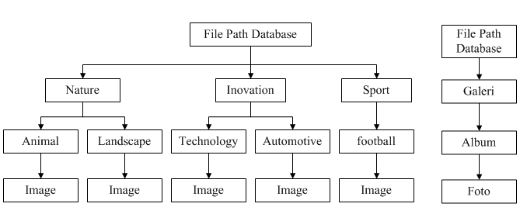

Setelah defenisi struktur file path, analisis selanjutnya adalah mengidentifikasi properti gambar yang dijadakan sebagai atribut-atribut dari relasi dalam relational database objek gambar. Relasi yang terbentuk dan inisial akses query yang ditentukan pada relasi yaitu :
Tabel Foto
A1 | IMGID | A6 | IMGType
A2 | IMGName | A7 | IMGDesc
A3 | IMGWidth | A8 | IMGFileLoc
A4 | IMGHeight | A9 | AlbumID
A5 | IMGSize

Inisial akses query pada tabel foto
q₁ | A2, A8, A9
q₂ | A2, A7, A8, A9
q₃ | A1, A2, A8, A9
q₄ | A2, A3, A4, A6, A8
q₅ | A2, A3, A4, A6, A7
q₆ | A1, A2, A5, A6, A7, A8
q₇ | A2, A3, A4, A5, A6, A7, A8, A9

Tabel Album
A1 | AlbumID
A2 | Title
A3 | Category
A4 | ImgTotal
A5 | NoGallery

Inisial akses query pada tabel album
q₁ | A2, A3
q₂ | A2, A3, A4
q₃ | A1, A2, A3, A5
q₄ | A1, A2,
q₅ | A1, A2, A5

Tabel Galeri
A1 | NoGallery
A2 | GalleryName

Inisial akses query pada tabel album
q₁ | A1, A2

- Analisis Proses
Menganalisis proses pengelompokaan dan “The best” kontribusi dari afinitas atribut-atribut serta jumlah partisi dan fragmen-fragmen yang terbentuk dari satu relasi dalam proses pembentukan skema partisi. Setelah analisis proses, selanjutnya perancangan model simulasi skema partisi serta proses query request, yang telah dibahas di batasan masalah, dengan menggunakan flowchart dan activity diagram.

- Hipotesis
Diperkirakan proses simulasi transaksi, yang terjadi di lingkungan simulasi, dengan menggunakan skema 3-4 partisi vertikal dapat menghasilkan total waktu akses 4 kali lebih cepat dari skema original relational database. Percobaan yang dilakukan sebanyak 4 kali .

- Pengembangan Sistem
Perancangan desain interface dengan menggunakan balsamiq mockup builder dan desain ER database dengan mysql workbench. Perancangan aplikasi dengan bahasa pemrograman VB.Net dengan aplikasi visual studio 2012.

- Pengujian Hasil
Tahapan pengujian hasil yaitu mengimplementasikan proses simulasi skema partisi dengan ketentuan sebagai berikut:
- Nilai frekuensi akses, yang telah dibahas di batasan masalah akan digunakan sebagai inisialisasi pembentukan matriks AU, yang merupakan skenario awal simulasi pembentukan skema partisi menggunakan algoritma Vertical Partitioning.
- Pembentukan 4 partisi pada tabel image dan 3 partisi pada tabel album dengan nilai “The Best “ kontribusi dalam matriks Clustered Affinity (CA).
- Setelah skema partisi terbentuk, simulasi selanjutnya yaitu request akses ke atribut-atribut pada relasi dalam skema partisi. Proses request hanya menampilkan informasi data gambar, query retrieval, yang telah tersimpan di dalam database.
- Perbandingan waktu request yang dihasilkan dengan menggunakan skema 3-4 partisi atau skema relational database akan ditampilkan. Hal ini untuk membuktikan optimasi waktu akses transaksi yang telah ditentukan oleh sistem menggunakan skema 3-4 partisi dengan algoritma Vertical Paritioning lebih minimal daripada skema relational database.

- Analisis Hasil
Selanjutnya, menganalisis kandidat terbaik, fragment-fragment yang terbentuk dalam partisi, dengan algoritma Vertical Partitioning dan menganalisis perbandingan waktu request pada skema 3 dan 4 partisi dengan relasional database.

- Penarikan Kesimpulan
Setelah seluruh tahapan dijalankan, dapat ditarik kesimpulan sesuai dengan yang dibahas pada bagian tujuan Tugas Akhir.

- Tinjauan Pustaka

Saat ini database merupakan bagian integral dari kehidupan sehari-hari. Istilah database (dalam versi bahasa indonesia adalah basis data) didefenisikan sebagai sekumpulan data (meliputi file/arsip/tabel) yang saling berhubungan dan disimpan dalam media penyimpanan data sehingga dapat dimanfaatkan dan digunakan dengan cepat dan mudah. Database tidak lagi dimiliki oleh satu departemen saja tetapi merupakan sumber daya perusahaan. Database tidak hanya digunakan untuk menyimpan data operasional suatu organisasi tetapi juga deskripsi data organisasi. Untuk alasan ini database juga didefenisikan sebagai kumpulan self-describing terintegrasi (Thomas dan Carolyn, 2005).

  - Pengenalan Data dan Data Gambar

Menurut Bergeron (2003), data adalah kumpulan kejadian yang diangkat dari suatu kenyataan yang dapat berupa bilangan, terkait dengan angka-angka atau atribut yang bersifat kuantitas, yang berasal dari hasil observasi, eksperimen atau kalkulasi. Kumpulan data yang diperoleh dan saling berhubungan kemudian disaring dan didefenisikan sehingga membentuk satu informasi. Informasi ini adalah data yang telah diorganisasikan ke dalam bentuk yang sesuai dengan kebutuhan seseorang yang mencakup keseluruhan dari data. Dalam Alter (2002), data dibagi ke dalam beberapa tipe yaitu:

- Data yang telah terdefenisikan, termasuk di dalamnya data berbentuk angka atau huruf atau gabungannya yang memiliki arti dan format khusus yang telah ditentukan untuk mengendalikan proses-proses perhitungan atau transaksi. Contoh: nomor kartu kredit, tanggal transaksi dan lainnya.
- Images, data yang berbentuk gambar atau desain grafis.
- Audio, data yang bersifat suara, yang wujudnya adalah frekuensi.
- Video, gabungan antara data berbentuk gambar dan suara.

Seorang penulis, George Abell (1969) dalam karyanya yang berjudul “Exploration of the Universe”, data gambar didefenisikan sebagai representasi optik dari objek yang dihasilkan oleh sinar cahaya dari objek yang dibiaskan atau dipantulkan oleh lensa atau cermin. Sifat umum dari suatu gambar yaitu menunjukkan kecerahan objeknya dalam domain spasial. Atribut utama yang harus dimiliki oleh entitas gambar yaitu ukuran, resolusi, tingkat kecerahan dan jenis file gambar itu sendiri.

  - Hierarki Data

Data diorganisasikan ke dalam bentuk elemen data (field), rekaman (record), dan berkas (file). Definisi dari ketiganya adalah sebagai berikut:
- Elemen data adalah satuan data terkecil yang tidak dapat dipecah lagi menjadi unit lain yang bermakna. Misalnya data siswa terdiri dari NIS, Nama, Alamat, Telepon atau Jenis Kelamin.
- Rekaman merupakan gabungan sejumlah elemen data yang saling terkait. Istilah lain dari rekaman adalah baris atau tupel.
- Berkas adalah himpunan seluruh rekaman yang bertipe sama (Dzacko, 2007).

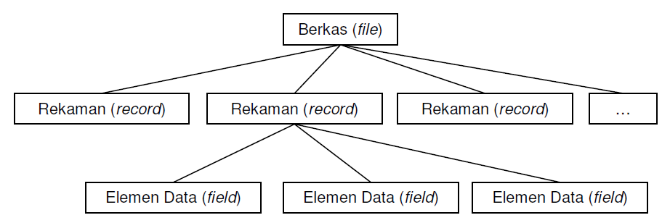
Gambar 6.1. Hierarki data

  - Pengenalan Sistem Database

Sistem database diartikan sebagai sekumpulan database dengan para pengguna yang menggunakannya, baik dari segi perancangan, pengolahan dan pemeliharaannya secara bersama-sama. Sistem database dirancang untuk mengolah informasi. Pengelolaan informasi tersebut meliputi penyimpanan, penyediaan, dan mekanisme manipulasi informasi. Selain itu sistem database menjamin keamanan informasi yang tersimpan didalamnnya dari berbagai ancaman.
Sistem database disusun oleh beberapa komponen antara lain perangkat keras, sistem operasi, database, DBMS (Database Management System) dan pengguna (user, programmer, dan lainnya). Proses pengelolaan data yang dilakukan dalam sistem database tidak dapat dilihat secara fisik. Oleh karena itu proses pengelolaan hanya dapat diabstraksikan sebagai berikut ini :

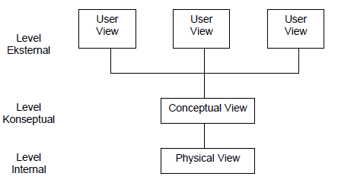
Gambar 6.2. Abstraksi sistem database

Berdasarkan gambar 4.1:
- Conceptual view merupakan pandangan yang berkaitan dengan permasalahan data-data apa saja yang diperlukan untuk disimpan dalam database dan penjelasan mengenai hubungan antar data yang satu dengan lainnya. Conceptual view dapat disetarakan dengan skema, dilakukan database administrator.
- Physical view merupakan bentuk implementasi dari conceptual view, yaitu pandangan tentang bagaimana data disimpan dalam media penyimpan data.
- User view dapat disejajarkan dengan sub skema.

Sistem database juga mencakup semua bentuk komponen data yang ada dalam suatu sistem sedangkan database merupakan komponen utama yang menyusun sistem database tersebut (Thomas dan Carolyn, 2005).
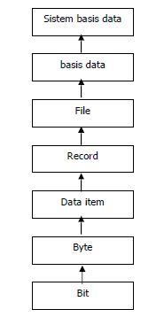
Gambar 6.3. Komponen utama penyusun sistem database.

  - Tujuan Sistem Database

Kemunculan sistem database mengawali pengelolaan komputerisasi data komersial, sebagai contoh pengelolaan data organisasi universitas yang melibatkan penyimpanan informasi mengenai siswa, infrastruktur universitas dan data kepegawaian. Dalam contoh tersebut dibutuhkan cara untuk menyimpan informasi pada komputer dengan menyimpannya dalam sistem operasi. Untuk memungkinkan pengguna dalam memanipulasi informasi diperlukan sistem database untuk mengelola sejumlah file informasi terstruktur (Silberschatz et al, 2009).

  - Klasifikasi DBMS

Sistem database dapat diklasifikasikan menjadi tiga bagian, yang terdiri dari :
- Klasifikasi berdasarkan model data. Klasifikasi ini terdiri dari model data hirarki, model data jaringan dan model data relasional. Dalam model data hirarki, data disusun menurut struktur pohon yang merupakan bentuk lain dari abstraksi data untuk database akademi. Puncak hirarki disebut akar (root), entitas atas disebut parent, dan sub-entitas (children). Setiap entitas hanya memiliki satu induk, tetapi dapat memiliki banyak anak. Dalam model data jaringan, setiap entitas dapat mempunyai banyak induk dan banyak anak. Dalam model data relasional, setiap field dapat dijadikan kunci data. Data rekaman disusun dari nilai yang berhubungan (record). Setiap baris yang tersusun membentuk tabel tersimpan dalam satu berkas (file).
- Klasifikasi berdasarkan lokasi penyimpanan data, yaitu DBMS terpusat dan DBMS terdistribusi. Dalam DBMS terpusat, database disimpan dalam satu komputer media penyimpanan sehingga pengguna sistem mengakses data dari pusat. Dalam DBMS terdistribusi, database tersebar pada penyimpanan tiap terminal client. Antar client dapat mengakses data secara langsung tanpa perlu melalui pusat penyimpanan. DBMS ini memerlukan sistem kontrol yang rumit.
- Klasifikasi berdasarkan tujuan DBMS digunakan, yaitu tujuan umum (general purpose) dan tujuan khusus (special purpose). Untuk tujuan umum dapat digunakan untuk berbagai tujuan dengan memperlakukan data sama menurut penggunaannya contoh aplikasinya adalah DBASE, ORACLE, FOXBASE, dan sebagainya. DBMS tujuan khusus dirancang dan digunakan untuk keperluan tertentu, sebagai contoh pengelolaan data karyawan pada perusahaan Asuransi (Dzacko, 2007).

  - VP (Vertical Partitioning)

Vertical partitioning (VP), atau disebut juga attribute partitioning, merupakan teknik yang digunakan dalam mendesain struktur logis database untuk meningkatkan kinreja transaksi (Muthuraj, 1992). Dalam VP, atribut dari suatu relasi (R) dikelompokkan berdasarkan relasi afinitas atribut. Pengelompokkan tersebut melalui dua tahapan heuristik yaitu grouping and regrouping untuk membentuk partisi. Heuristik grouping diawali dengan menetapkan setiap atribut ke dalam partisi yang berbeda. Pada saat proses iterasi, seluruh kemungkinan partisi menggunakan heuristik grouping, dipilih salah satu sebagai kandidat untuk iterasi selanjutnya, sementara pada heuristik regrouping, atribut berada di antara partisi untuk mendapatkan kemungkinan yang lebih baik.
Penerapan teknik VP ini dapat mengatur desain skema setiap relasi (database) untuk mengurangi permintaan akses query sehingga meningkatkan waktu respon query. Hal ini juga memungkinkan dalam pembagian data yang memerlukan tingkat keamaan yang berbeda dengan cara menyimpan informasi yang bersifat rahasia pada partisi khusus. Dalam algoritma VP, ada dua skema yang digunakan, yaitu:
- Grouping (Buttom up)
Menetapkan setiap atribut ke salah satu fragmen, dan pada setiap langkah, gabungkan beberapa fragmen sampai beberapa kriteria

- Splitting – Top down
Dimulai dengan relasi dan memutuskan partisi yang menguntungkan berdasarkan perilaku akses aplikasi (transaksi) ke atribut. Teknik ini merupakan awal dari desain sentralisasi database (Hoffer and Severance, 1975).

Secara objektif pembentukan fragmen dari suatu relasi (R) dilakukan secara vertikal (terhadap kolom/atribut). Sejumlah fragmen tersebut yaitu fr_{1,} fr_{2, … ,} fr_{n} yang masing-masing berisi subset dari atribut R serta primary key dari R. Sejumlah fragmen tersebut kemudian dialokasikan pada site yang berbeda pada saat proses pendistribusian database. VP bertujuan membagi (partisi) dari satu relasi ke dalam satu set relasi yang kecil sehingga setiap query berjalan hanya pada satu fragmen. Beberapa teknik VP telah dikembangkan pada database tradisional. Dalam kasus VP, jika relasi memiliki atribut kunci m non-primer, maka jumlah kemungkinan fragmen yang terbentuk adalah B(m), yang merupakan jumlah Bell m^{th}, , sebagai contoh , untuk (Ozsu, et al, 2011).

  - Perubahan Skema Database dengan Vertical Partitioning

Perubahan skema database logis ke dalam skema partisi merupakan salah satu alternatif untuk meningkatkan kinerja transaksi dalam distribusi database. Dalam vertical partitioning, sebagian besar masukan transformasi skema partisi ini adalah matriks Attribute Usage (AU). Matriks AU adalah matriks yang memiliki atribut sebagai column, query sebagai rows dan frekuensi akses transaksi sebagai nilai-nilai dalam matriks. Sebagian dari proses fragmentasi data menggunakan matriks AU untuk proses pembentukan matriks Attribute Affinity (AA) (Muthuraj, 1992). Pembentukan skema partisi melalui dua pendekatan yaitu algoritma Bond Energy (BEA) dan Binary Vertical Partitioning (BVP). Kedua algoritma ini menggunakan matriks AA yang terbentuk dari matriks AU sebagai masukan. Attribute affinity mengikat dua atribut relasi sesuai bagaimana keduanya diakses oleh aplikasi. Tahapan transformasi skema partisi yaitu:

- Inisialisasi Matriks Affinity Usage (AU)
Proses inisialisasi dilakukan dengan menentukan nilai variabel q sebagai akses query (transaksi) pada atribut-atribut (A) dalam suatu relasi (R)
)

Setiap akses query i dan masing-masing atribut j dinotasikan dengan. Nilai AU ditentukan berdasarkan keterangan sebagai berikut: jika atribut direferensikan oleh query maka nilai = 1 selain itu nilai = 0.

- Perhitungan Attribute Affinity (AA)
Nilai matriks AU tidak menjadi acuan dalam proses fragmentasi karena tidak merepresentasikan ukuran frekuensi transaksi (Ozsu et al, 2011). Oleh karena itu tahapan selanjutnya yaitu perhitungan frekuensi transaksi yang termasuk kedalam pengukuran AA 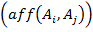. Perhitungan AA antara dua atribut A_{i} dan A_{j} dari relasi R(A₁, A₂, … , A_{n}) dengan respect dari aplikasi Q={q₁, q₂, …. , q_{n}} defenisikan dengan persamaan sebagai berikut :
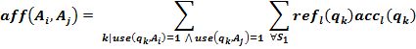
ref_{l} (q_{k}) adalah jumlah akses attribut (A_{i} , A_{j}) setiap eksekusi aplikasi q_{k} pada S_{l} acc_{l} (q_{k}) adalah frekuensi transaksi.

- Permutasi dan Pengelompokkan
Tahapan selanjutnya yaitu mengelompokkan atribut dari suatu relasi berdasarkan nilai matriks AA dan melakukan permutasi setiap baris dan kolom nya untuk menghasilkan matriks Clustered Affinity (CA) dengan pendekatan algoritma Bond Energy (BEA) (Hoffer dan Severance, 1975). Permutasi dilakukan untuk memaksimalkan ukuran affinitas (global affinity measure (AM)) dengan persamaan sebagai berikut :
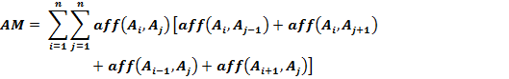
Dimana

Karena AA merupakan simetris, persamaan AM dapat dirumuskan sebagai berikut :
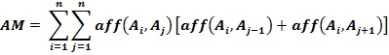

Tahapan algoritma Bond Energy (BEA) adalah sebagai berikut :
- Inisialisasi
Tempatkan dan tentukan salah satu kolom dari sembarang nilai AA ke CA (AA merupakan matriks n x n)
- Iterasi
Pilih masing-masing n-i kolom yang tersisa dan menempatkannya ke matriks CA_{i+1}. Tentukan penempatan yang membuat kontribusi besar pada AM, lakukan perulangan sampai tidak ada kolom tersisa.
- Row Ordering
Ubah penempatan baris sehingga posisi relatifnya sama dengan posisi relatif dari kolom.

Algoritma Bond Energy (BEA)
Input : matriks attribute affinity (AA)
Output : matriks clustered affinity (CA)
begin
{inisialisasi; AA = n x n matriks}
CA(• , 1) AA(• , 1)
CA(• , 2) AA(• , 2)
index  3
while index ≤ n do {pilih indeks lokasi terbaik untuk atribut AA}
for i from 1 to index – 1 by 1 do
kalkulasi kontribusi
kalkulasi kontribusi {boundary conditiong}
loc  placement given by maximum cont value
for j from index to loc by – 1 do
CA(•, j) CA(•, j-1) {shuffle the two matrices}
CA(•,loc) AA(•,index)
index  index+1
order the rows according to the relative ordering of columns
end

Persamaan ikatan antara attribut A_{x} dan A_{y}
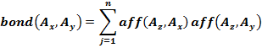

Sehingga persamaan AM adalah sebagai berikut :
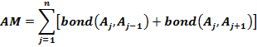

Ukuran afinitas global pada atribut, ditulis dengan persamaan sebagai berikut:
Dengan
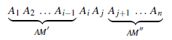

Penempatan atribut baru diantara atribut dan dalam CA. Ukuran afinitas global baru pada atribut dapat ditulis dengan persamaan

sehingga persamaan kontribusi (cont) yang dihasilkan adalah sebagai berikut:

- Verical Partitioning (VP)
Pada tahapan ini, proses pemecahan (splitting) menjadi beberapa grup menggunakan matriks CA pada partisi ke dalam objek non-overlapping. Diasumsikan bahwa titik x berada pada diagonal kelompok matriks AA yang terbagi ke dalam dua blok yaitu T (untuk Upper/Top) dan B untuk (untuk Bottom/Lower). Masing-masing blok mendefenisikan fragment vertikal.
Dimana
satu set seluruh transaksi
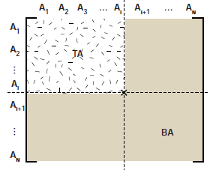
Gambar 6.9.1. Lokasi titik splitting (proses partisi matriks AA)

Terdapat masalah optimasi berdasarkan persamaan fragmentasi vertikal. Jika ada n atribut dalam satu relasi, maka ada n-1 kemungkinan posisi pembagian titik yang dapat di sepanjang diagonal dari matriks CA pada relasi tersebut. Hal tersebut menyebabkan total akses ke hanya satu fragmen dimaksimalkan sementara total akses ke kedua fragmen diminimalkan. Oleh karena itu cost management perlu diterapkan dengan menggunakan persamaan sebagai berikut:
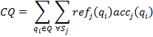
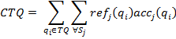
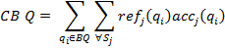
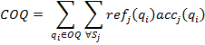

Setiap dari persamaan di atas menghitung jumlah total akses ke atribut dengan aplikasi di dalam kelas masing-masing. CQ untuk menghitung jumlah total transaksi akses ke objek. CTQ dan CBQ untuk menghitung jumlah total akses transaksi yang hanya memerlukan satu fragmen. COQ untuk menghitung total akses transaksi yang memerlukan kedua fragmen. Fungsi z untuk memaksimalkan titik x sepanjang diagonal.
Algoritma Vertical Partitioning (VP)
input
CA : matriks clustered affinity
R : relasi
ref : attribute usage matrix
acc : access frequency matrix
Output:
F : set fragmen
begin
{menentukan nilai z untuk kolom pertama}
{subscript dalam persamaan biaya mengindikasikan split pada titik }
calculate CTQ_{n-1}
calculate CBQ_{n-1}
calculate COQ_{n-1}
best  CTQ_{n-1} * CBQ_{n-1} – (COQ_{n-1})²
repeat
{menentukan partisi terbaik}
for i from n-2 to 1 by-1 do
calculate CTQ_{i}
calculate CBQ_{i}
calculate COQ_{i}
z  CTQ_{i}*CBQ_{i}–(COQ_{i})²
if z > best then bestz {record the split point within shift}
call SHIFT(CA)
until tidak ada SHIFT yang lebih
{merekonstruksi matriks sesuai dengan posisi pergeseran}
R1 {K adalah himpunan atribut primary key dari R}
R2
F
end

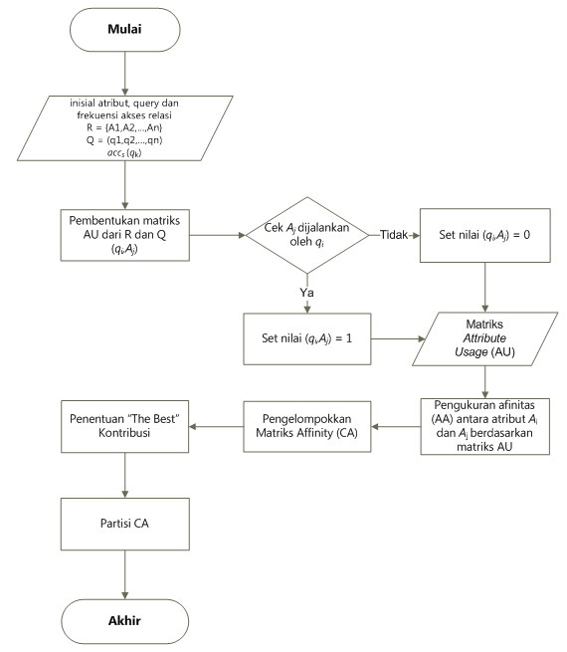
Gambar 6.9.2. Flowchart skema partisi dengan Vertical Partitioning

- Daftar Pustaka

Abell, George, 1969, Exploration of the Universe, Holt McDougal.
Alter, S., 2002, Information Systems, Prentice Hall.
Bergeron, B., 2003, Essentials of Knowledge Management, John Wiley & Sons, Inc.
Connolly, T., dan Begg, C., 2005, Database Systems A Practical Approach to Design Implementation and Management, edisi 4, Addison-Wesley.
Coronel, Morris dan Rob, 2013, Database System: Design, Implementation, Ana Management, Tenth Edition, Course Technology, Cengage Learning, USA.
Dzacko, H., 2007. Basis Data (Database), Mangosoft All right reserved.
Gorla, N., 2007, A Methodology for Vertically Partitioning in a Multi-Relation Database Environment, American University of Sharjah, UAE.
Hoffer, J., dan Severance, D., 1975 The Uses of Cluster Analysis in Physical Database Design, In Proc. 1st International Conference on VLDB, Framingham, MA
Muthuraj, J., 1992, A Formal Approach to The Vertical Partitioning Problem in Distributed Database Design, University of Florida.
Ozsu, Tamer dan Valduriez, P., 2011, Principles of Distributed Database System Third Edition, Springer, New York.
Silberschatz, A., Korth, H.F., dan Sudarshan, S., 2009, Database System Concepts, edisi 6, The McGraw-Hill.

- Lampiran

Tampilan Program
- Form Inisialisasi Proses Simulasi
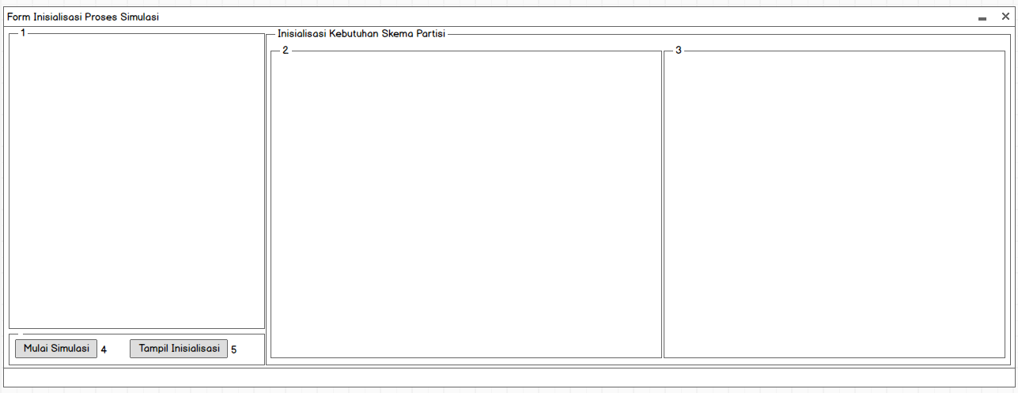
Keterangan Tampilan Form Inisialisasi Proses Simulasi
No | Toolbox | Fungsi
1 | Group Box | Menampilkan ERD Objek Gambar
2 | Group Box | Menampilkan tabel-tabel beserta atribut dari database gambar sebagai tahapan awal proses transformasi ke skema vertikal partisi database
3 | Group Box | Menampilkan inisialisasi query yang diperlukan untuk proses pembentukan matriks Attirbute Usage (AU) pada masing-masing relasi.
4 | Button | Merujuk pada “Form Simulasi” untuk memulai proses simulasi skema partisi
5 | Button | Memulai event pada No 1 dan 2

- Form Proses Simulasi
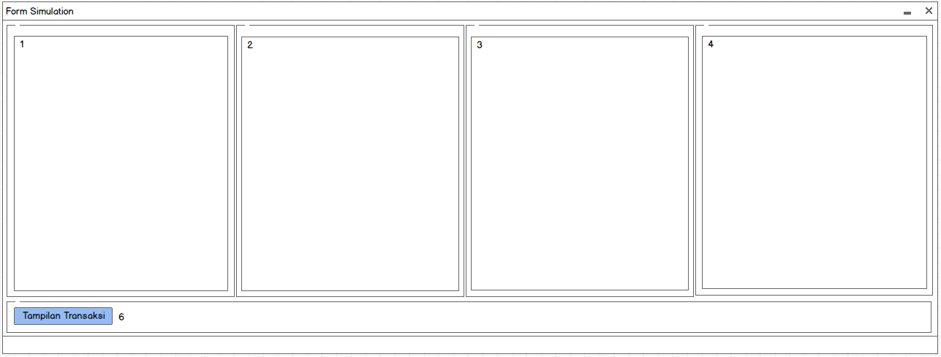

Keterangan Tampilan Form Proses Simulasi
No | Toolbox | Fungsi
1 | List Box | Menampilkan proses pembentukan matriks Attribute Usage (AU).
2 | List Box | Menampilkan proses pengukuran nilai matriks Attribute Affinity (AA).
3 | List Box | Menampilkan proses pengelompokkan dan penentuan “The Best” kontribusi dari matriks AA ke dalam matriks CA
4 | List Box | Menampilkan proses pembentukan partisi vertikal
5 | Button | Merujuk pada “Form Transaksi” untuk memulai proses transaksi. Tombol “tampilan transaksi” akan muncul apabila seluruh proses simulasi pembentukan skema partisi selesai.

- Form Transaksi
Dalam form transaksi terdapat kriteria daftar pilihan transaksi, frekuensi transaksi, dan beberapa tombol. Tampilan form transaksi adalah sebagai berikut :
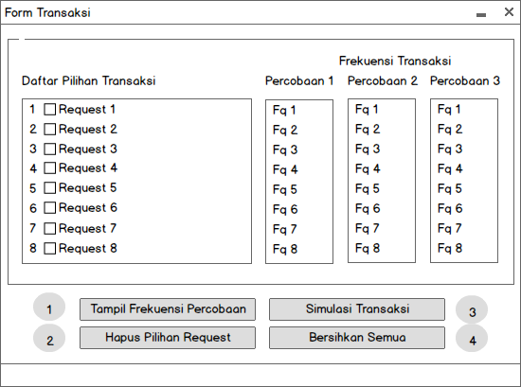
Keterangan Form Transaksi
- Daftar pilihan transaksi berisikan 9 objek checkbox – request yang dapat dipilih untuk proses simulasi transaksinya. Kesembilan request tersebut adalah sebagai berikut :
No | Request
1 | Menampilkan gambar, resolusi, dan tipe gambar berdasarkan 10 nama gambar secara acak berdasarkan ketentuan sistem.
2 | Menampilkan gambar, nama, resolusi, ukuran dan tipe gambar berdasarkan kategori album animal.
3 | Menampilkan gambar, nama, resolusi, ukuran dan tipe gambar berdasarkan kategori album landscape
4 | Menampilkan gambar, nama, resolusi, ukuran dan tipe gambar berdasarkan kategori album technology
5 | Menampilkan gambar, nama, resolusi, ukuran dan tipe gambar berdasarkan kategori album automotive
6 | Menampilkan gambar, nama, resolusi, ukuran dan tipe gambar berdasarkan kategori album football
7 | Pencarian nama galeri dan kategori album berdasarkan 5 nama gambar ditentukan sistem secara acak.
8 | Menampilkan nama album, total gambar berdasarkan 2 kategori album yang diacak dan ditentukan sistem

- Frekuensi Transaksi berisikan nilai frekuensi, dengan kriteria maksimum 50 dan minimum 0, yang ditentukan oleh sistem secara acak pada 3 percobaan yang di sediakan.
- Button 1 (Tampil Frekuensi Percobaan), berfungsi menampilkan nilai frekuensi, yang sebelumnya telah diacak oleh sistem, pada percobaan 1, 2 dan 3.
- Button 2 (Hapus Pilihan Request), berfungsi menghapus seluruh pilihan request, yang telah dipilih sebelumnya.
- Button 3 (Simulasi Transaksi), merujuk pada form selanjutnya, yaitu “Form Simulasi Transaksi”.
- Button 4 (Bersihkan Semua), berfungsi menghapus pilihan request dan nilai frekuensi yang ada pada listbox percobaan 1, 2 dan 3.

- Form Simulasi Transaksi
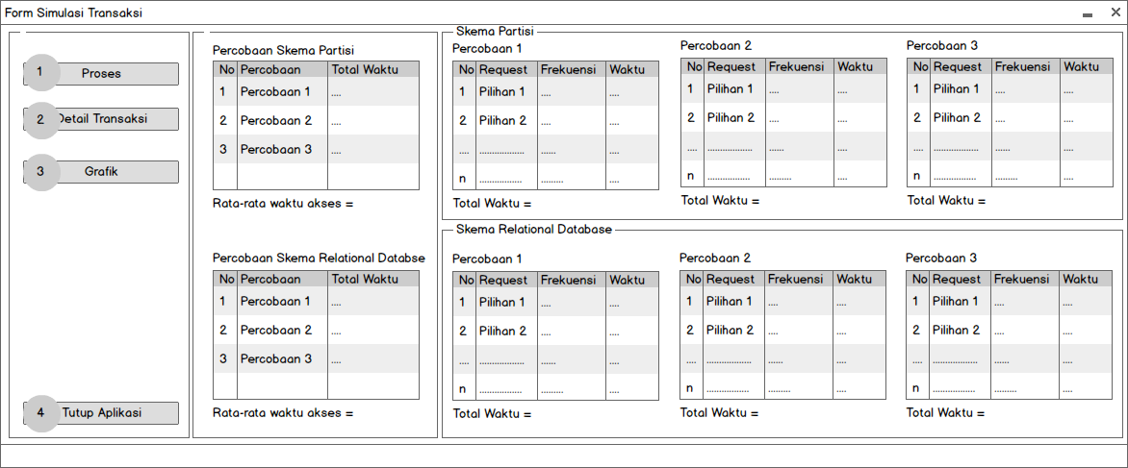

Keterangan Form Simulasi Transaksi
- Button 1 (Proses), berfungsi memulai proses simulasi transaksi, mulai dari percobaan 1, 2 dan 3.
- Button 2 (Detail Transaksi), menampilkan “Form Detail Transaksi”.
- Button 3 (Grafik), menampilkan grafik simulasi transaksi pada Form Grafik.
- Button 4 (Tutup Aplikasi), berfungsi menutup aplikasi.

- Form Detail Transaksi
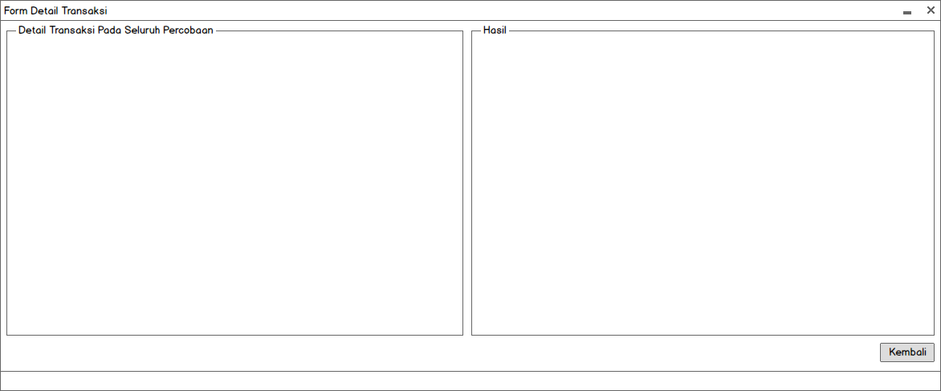
Detail transaksi berisikan daftar nama transaksi yang telah di pilih
Hasil berisikan isi tampilan request.

- Form Grafik
